Hawdd ei Ddeall

Holiadur ar helpu pobl sydd yn unig ac yn ei chael yn anodd i gyfarfod pobl eraill

Dywedwch wrthyn ni beth rydych chi’n ei feddwl os gwelwch yn dda erbyn 15 Ionawr 2019

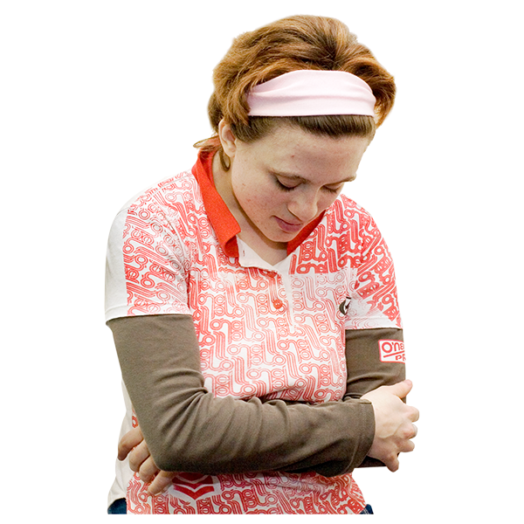

Dyma fersiwn hawdd ei ddeall o ‘Cysylltu Cymunedau: Mynd i’r Afael ag Unigrwydd ac Ynysigrwydd Cymdeithasol – Dogfen Ymgynghori Llywodraeth Cymru’.

Hydref 2018

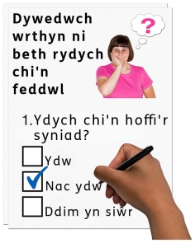
Sut i lenwi’r holiadur yma

Mae cwestiynau yn yr holiadur yma am eich syniadau i helpu pobl sydd yn unig ac yn ei chael yn anodd i gyfarfod pobl eraill.

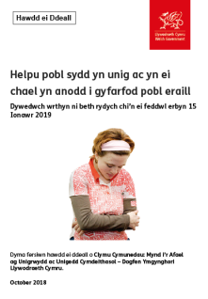
Cyn i chi ateb y cwestiynau, darllenwch y brif ddogfen hawdd ei deall: Helpu pobl sydd yn unig ac yn ei chael yn anodd i gyfarfod pobl eraill, Hydref 2018.

Ceisiwch esbonio eich atebion os gwelwch yn dda. A rhowch eich meddyliau a’ch syniadau eich hun hefyd.

Efallai y byddwch angen help a chefnogaeth i ddarllen a deall y ddogfen yma. Gofynnwch i rhywun rydych yn ei adnabod i’ch helpu chi.

Efallai bod rhai geiriau yn anodd i’w deall. Mae’r rhain mewn geiriau glas trwm ac maen nhw wedi cael eu hesbonio yn y geiriau anodd ar dudalen 41 yn y brif ddogfen.

Lle mae’r ddogfen yn dweud ni, mae hyn yn meddwl Llywodraeth Cymru.

Mae’r ddogfen yma wedi cael ei gwneud yn hawdd ei deall gan Hawdd ei Ddeall Cymru gan ddefnyddio Photosymbols.

Anfonwch y ffurflen hon yn ôl inni os gwelwch yn dda erbyn 15 Ionawr 2019.

Yn y post:
Tîm Unigrwydd ac Ynysigrwydd Cymdeithasol
Cyfarwyddiaeth Gwasanaethau Cymdeithasol
Llywodraeth Cymru
Adeiladau’r Goron
Parc Cathays
Caerdydd
CF10 3NQ

E-bost: UnigacYnysig@llyw.cymru

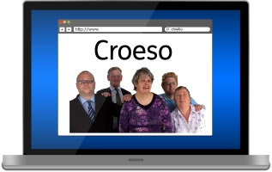
Neu gallwch lenwi’r holiadur ar ein gwefan:
http://wales.gov.uk/consultations/?lang=cy

Sut y byddwn ni’n defnyddio’r wybodaeth rydych yn ei rhoi inni
Fe fydd Llywodraeth Cymru yn edrych ar eich atebion i’r holiadur i wneud penderfyniadau am sut i gefnogi pobl yn y ffordd orau.

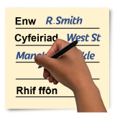
Weithiau rydyn ni’n gofyn i gyrff eraill ein helpu i wneud penderfyniadau. Efallai y byddan nhw hefyd yn gweld yr atebion mae pobl yn eu rhoi i’r holiadur.

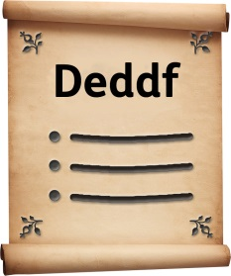
Fe fyddwn yn gwneud yn siŵr ein bod yn dilyn y gyfraith pan fyddwn ni’n defnyddio eich gwybodaeth.
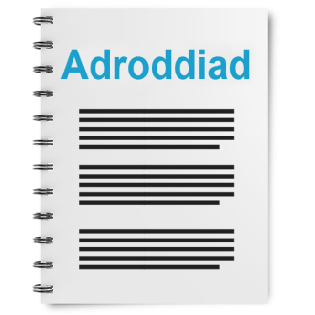

Fe fyddwn ni’n ysgrifennu adroddiad am beth mae pobl wedi ei ddweud.

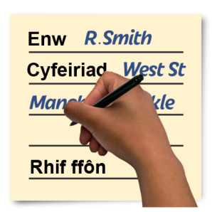
Efallai y byddwn ni’n ysgrifennu atebion pobl yn llawn gyda’u henw a’u cyfeiriad yn yr adroddiad neu ar y rhyngrwyd .

Pan fyddwch chi yn anfon eich atebion inni, dywedwch wrthyn ni os gwelwch yn dda os nad ydych chi eisiau inni ysgrifennu eich enw a’ch cyfeiriad yn yr adroddiad neu ar y rhyngrwyd.

Mae’r deddfau diogelu data yn rhoi’r hawl i chi:

- Gwybod pa wybodaeth sydd gennym ni amdanoch a sut y gallwch ei gweld.

- Gwneud inni newid unrhyw gamgymeriadau yn y wybodaeth amdanoch chi.

- Gofyn inni beidio defnyddio’r wybodaeth mewn rhai achosion.

- Gofyn inni ddileu’r wybodaeth sydd gennym amdanoch chi mewn rhai achosion.

- Symud y wybodaeth amdanoch chi i rhywle arall mewn rhai achosion .

- Cwyno wrth Swyddfa’r Comisiynydd Gwybodaeth.

Os ydych chi eisiau gwybod rhagor am sut mae eich gwybodaeth yn cael ei chadw a’i defnyddio cysylltwch gyda ni yn :
Swyddog Diogelu Data
Llywodraeth Cymru
Parc Cathays
CAERDYDD
CF10 3NQ

E-bost: Data.ProtectionOfficer@llyw.cymru

Gallwch hefyd gysylltu gyda Swyddfa’r Comisiynydd Gwybodaeth:
Wycliffe House
Water Lane
Wilmslow
Cheshire
SK9 5AF

Ffôn: 01625 545745 or 0303 123 1113

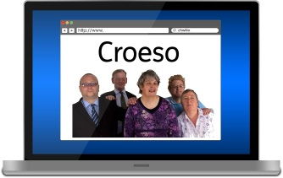
Gwefan: https://ico.org.uk

Amdanoch chi
Eich enw:

Y corff rydych chi’n ateb drostyn nhw neu gyda nhw:

Eich cyfeiriad e-bost:

Eich cyfeiriad:

Ydych chi eisiau eich enw a’ch cyfeiriard ar yr atebion rydyn ni’n eu hanfon allan?

Ydw | ☐ |  | Nac Ydw | ☐

Cwestiynau
Beth ydy unigrwydd ac ynysigrwydd cymdeithasol?

Edrychwch ar adran 3 ar dudalen 13 o’r brif ddogfen.

- Ydych chi’n cytuno gyda sut rydyn ni wedi disgrifio unigrwydd ac ynysigrwydd cymdeithasol? Ticiwch 1 blwch os gwelwch yn dda.

Ydw | ☐ | Nac Ydw | ☐ | Dim yn siŵr | ☐

Os ydych wedi ticio Na neu Dim yn siŵr, sut fyddech chi’n disgrifio unigrwydd ac ynysigrwydd cymdeithasol?

Achosion unigrwydd ac ynysigrwydd cymdeithasol yng Nghymru

Edrychwch ar adran 5 ar dudalen 16 o’r brif ddogfen.

- a) Sut ydyn ni’n gallu helou pobl i ddeall beth sydd yn achosi unigrwydd ac ynysigrwydd cymdeithasol?

- b) Sut ydyn ni’n gallu helpu pobl i wneud pethau i’w stopio rhag bod yn unig neu yn ynysig yn gymdeithasol?

Gwaith Llywodraeth Cymru

Edrychwch ar adran 6 ar dudalen 21 o’r brif ddogfen.

- Beth mae Llywodraeth Cymru yn gallu ei wneud i helpu cymunedau i wneud yn siŵr nad ydy pobl yn unig neu yn ynysig yn gymdeithasol?

Y gwaith rydyn ni’n ei wneud nawr

Blynyddoedd cynnar ac addysg

Edrychwch ar adran 7 ar dudalen 22 o’r brif ddogfen.

- Sut ydyn ni’n gallu gwneud yn siŵr bod gan blant a phobl ifanc berthynas da gyda phobl eraill?

- Sut ydyn ni’n gallu gwneud yn siŵr bod ysgolion yn cefnogi plant a phobl ifanc sydd yn unig neu yn ynysig yn gymdeithasol?

Tai

Edrychwch ar adran 7 ar dudalen 23 o’r brif ddogfen.

- a) Beth mae cyrff tai yn gallu ei wneud i helpu i stopio unigrwydd ac ynysigrwydd cymdeithasol?

- b) Beth mae Llywodraeth Cymru yn gallu ei wneud i gefnogi cyrff tai gyda hyn?

Trafnidiaeth cyhoeddus

Edrychwch ar adran 8 ar dudalen 24 o’r brif ddogfen.

- Beth mae Llywodraeth Cymru yn gallu ei wneud i wella trafnidiaeth cyhoeddus?

Defnyddio’r rhyngrwyd

Edrychwch ar adran 7 ar dudalen 25 o’r brif ddogfen.

- a) Beth rydyn ni’n gallu ei wneud i helpu rhagor o bobl i ddefnyddio cyfrifaduron a’r rhyngrwyd?

8. b) Sut rydyn ni’n gallu gwneud yn siŵr bod pobl yn gallu defnyddio’r rhyngrwyd yn ddiogel?

Gofal cymdeithasol
Edrychwch ar adran 7 ar dudalen 25 o’r brif ddogfen.

- Ydych chi’n gallu dweud wrthyn ni am y ffyrdd y mae gwasanaethau cymdeithasol wedi ceisio helpu pobl sydd yn unig neu yn ynysig yn gymdeithasol?

- Beth mae gwasanaethau gofal cymdeithasol yn gallu ei wneud i helpu i stopio unigrwydd ac ynysigrwydd cymdeithasol?

Iechyd

Edrychwch ar adran 7 ar dudalen 26 o’r brif ddogfen.

- Beth rydyn ni’n gallu ei wneud i gael pobl sydd efallai yn unig neu yn ynysig yn gymdeithasol i gymryd rhan mewn grwpiau lleol ac i wneud mwy o ymarfer?

Iechyd meddwl

Edrychwch ar adran 7 ar dudalen 27 o’r brif ddogfen.

- Sut mae gwasanaethau iechyd yn gallu gwneud mwy i helpu i stopio unigrwydd ac ynysigrwydd cymdeithasol?

Gwirfoddoli

Edrychwch ar adran 7 ar dudalen 28 o’r brif ddogfen.

- Beth mae Llywodraeth Cymru yn gallu ei wneud i gael mwy o bobl i wirfoddoli?

- a) Beth mae elusennau a grwpiau cymunedol yn gallu ei wneud i helpu i stopio unigrwydd ac ynysigrwydd cymdeithasol?

- b) Sut mae Llywodraeth Cymru yn gallu helpu elusennau a grwpiau cymunedol i wneud hyn?
Sgiliau a swyddi

Edrychwch ar adran 7 ar dudalen 30 o’r brif ddogfen.

- Beth mae cyflogwyr a chwmnïau yn gallu ei wneud i helpu i stopio unigrwydd ac ynysigrwydd cymdeithasol?

Tlodi

Edrychwch ar adran 7 ar dudalen 31 o’r brif ddogfen.

- Beth mae Llywodraeth Cymru yn gallu ei wneud i helpu pobl sydd yn unig neu yn ynysig yn gymdeithasol oherwydd tlodi?
Lle rydych chi'n byw

Edrychwch ar adran 7 ar dudalen 35 o’r brif ddogfen.

- Beth arall rydyn ni'n gallu ei wneud er mwyn gwneud cymunedau'n gryfach? Ac i gefnogi cymunedau i helpu i stopio pobl rhag mynd yn unig neu yn ynysig yn gymdeithasol?

Ein cynllun

Edrychwch ar adran 9 ar dudalen 38 o’r brif ddogfen.

- Ydych chi’n cytuno gyda’n cynlluniau? Ticiwch 1 blwch os gwelwch yn dda.

Ydw | ☐ | Nac Ydw | ☐ | Dim yn siŵr | ☐

Os ydych wedi ticio Na neu Dim yn siŵr, beth ydych chi’n meddwl y dylen ni fod yn ei wneud felly?

- Ydych chi’n gwybod am unrhyw waith arall sydd yn cael ei wneud yng Nghymru neu yn unrhyw le arall sydd wedi helpu pobl sydd yn unig neu yn ynysig yn gymdeithasol?

Darganfod pa mor unig neu ynysig yn gymdeithasol y mae pobl yng Nghymru

Edrychwch ar adran 10 ar dudalen 39 o’r brif ddogfen.

- Ydych chi’n gwybod am ffyrdd eraill yr ydyn ni’n gallu dysgu rhagor am faint o bobl sydd yn unig neu yn ynysig yn gymdeithasol?

Cymraeg

Rydyn ni eisiau gwybod sut y mae ein cynlluniau i stopio unigrwydd ac ynysigrwydd cymdeithasol yn gallu effeithio ar bobl sydd yn siarad Cymraeg.

- Ydych chi’n meddwl y bydd ein cynlluniau yn dda i bobl sydd yn siarad Cymraeg? Ticiwch 1 blwch os gwelwch yn dda

Ydw | ☐ | Nac Ydw | ☐ | Dim yn siŵr | ☐

Dywedwch pam.

- Sut rydyn ni’n gallu gwneud yn siŵr bod ein cynlluniau yn dda i bobl sydd yn siarad Cymraeg?

Unrhyw beth arall

- Os oes gennych unrhyw beth arall rydych chi eisiau ei ddweud wrthyn ni am unigrwydd ac ynysigrwydd cymdeithasol yng Nghymru, dywedwch hynny yma os gwelwch yn dda.

